信维科技单芯光纤热态连接机-专用-G.654E 光纤熔接机采用了高速图像处理技术和6马达精密定位技术，可以使光纤快速自动熔接，并且具有高质量的熔接效果。5英寸LCD 和双CMOS 监视器完美配合，可X 轴、Y 轴同时或单独显示，光纤熔接的各阶段一目了然。OFS-95S+ 适用于骨干光缆建设、维护和抢修，支持多模光纤（MMF/G.651）、单模光纤（SMF/G.652）、色散位移光纤（DSF/G.653）、截至波长位移光纤（CSF/G.654E）、非零色散位移光纤（NZ-DSF/G.655）、弯曲不敏感光纤（BIF/G.657）和掺铒光纤（EDF）等光纤。

**OFS-95S+**

单芯光纤热态连接机-专用-G.654E 光纤熔接机还具有体积小、重量轻、交直流电源供电及可户外长时间操作等特点，适用于多种场合。特别适用于电信、广电、铁路、电力、军队等通信领域的光纤光缆工程和维护以及科研院所的教学科研。

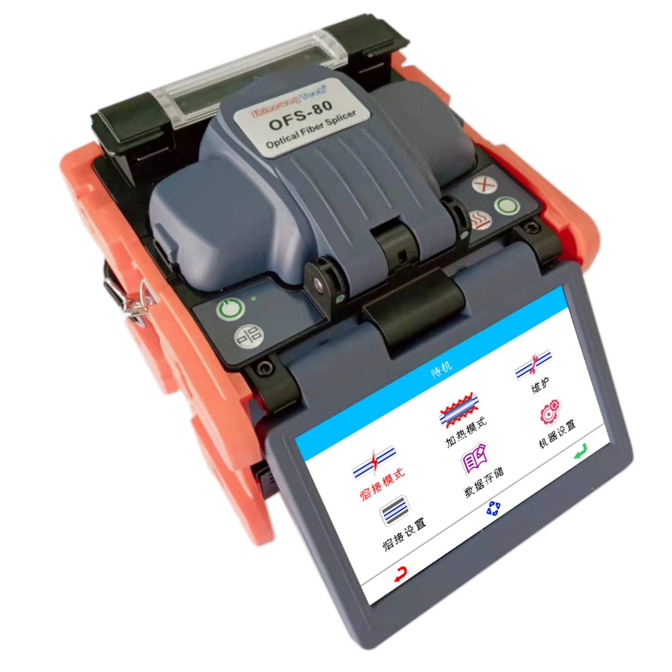



* 小巧便捷：含电池仅1.8kg
* 6 马达精准光纤对准技术，保证高质量、稳定的熔接指标
* 适合多模光纤（MMF/G.651）、单模光纤（SMF/G.652）、色散位移光纤（DSF/G.653）、截至波长位移光纤（CSF/G.654E）、非零色散位移光纤（NZ-DSF/G.655）、弯曲不敏感光纤（BIF/G.657）和掺铒光纤（EDF）等
* 多合一夹具适用于裸光纤、尾纤、皮线光纤、跳线等类型光纤的熔接
* 自动检测光纤端面、校准熔接位置、估算接续损耗以及温度、压强补偿等模式
* 具有自动熔接功能
* 标准接续时间为12s，9 秒快速熔接，25 秒加热且加热时间可调
* 内置计数器设计可及时提醒用户适时更换电极
* 放电自动优化
* 具备自动加热功能
* X/Y 单屏和X+Y 双屏之间便捷切换，纤芯显示清晰
* 独特的电池与主机分离设计，方便电池的维护及更换， 电池带直观的电量指示灯
* 具备直流输出功能可为其他外接设备供电
* 内置照明灯，方便黑暗环境和夜间操作
* 防风、防沙尘、防水、防震设计适应户外恶劣环境操作
* 主机设备、零部件或组成材料符合GB/T 2423.54-2005的防腐的要求。
* 显示屏可前后翻转，方便多角度观察
* 具备节电功能
* 简洁大方用户菜单，简单操作

多功能四合一夹具设计精美，指标稳定，可完美兼容250µm/900µm/3mm/皮纤/隐形光纤。

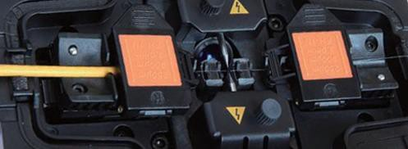

# 单芯光纤热态连接机-专用-G.654E技术指标

|  |  |
| --- | --- |
| **型号** | **OFS-95S+** |
| 适用光纤类型 | 多模光纤（MMF/G.651）、单模光纤（SMF/G.652）、色散位移光纤  （DSF/G.653）、截至波长位移光纤（CSF/G.654E）、非零色散位移光纤（NZ-DSF/G.655）、弯曲不敏感光纤  （BIF/G.657）、掺铒光纤（EDF） |
| 热缩管类型 | 40mm - 60mm，支持超短热缩管 |
| 接续方式 | 电弧熔接 |
| 对准方式 | 6马达对准 |
| 熔接控制功能 | 具有分步熔接和自动熔接功能 |
| 光纤条件自动优化 | 具有光纤条件自动优化功能 |
| 熔接模式 | 240组熔接模式，其中出厂预设31组 |
| 加热模式 | 30组加热模式，出厂预设21组 |
| 光纤显示方式 | 支持 X 轴、Y 轴独立显示和 X+Y 轴同时显示 |
| 操作界面 | 图形化中文/英文操作界面，支持多语言 |
| 熔接显示 | 熔接结果（如时间和估计熔接损耗）可以屏幕上显示 |
| 数据存储 | 存储熔接结果条目 ≥10000 条；熔接图像存储 ≥100 幅；无需专用软件可免驱  动连接电脑输出 CSV 格式熔接数据 |
| 数据接口 | USB 接口 |
| 适用光纤直径 | 适用包层直径 80~150μm、涂覆层直径 100~3000μm 的光纤熔接 |
| 切割长度 | ≤16mm，最短支持 8mm |
| 接续损耗 | MMF 平均接续损耗≦0.01dB（典型值）；  SMF/BIF 平均接续损耗≦0.02dB（典型值）；  CSF 平均熔接损耗≤0.03dB（典型值）；  DSF/NZDSF/EDF 平均接续损耗≦0.04dB（典型值） |
| 回损 | >60dB |
| 接续时间 | ≤12s |
| 加热时间 | 标准加热时间≤25s，并可自行设定 |
| 放大倍数 | 360倍 |
| 电极放电次数 | ≥5000 次 |
| 机械应力筛选试验 | ≥2N |
| 启动时间 | ＜6s |
| 电源电压 | 220V±10%，50Hz 交直流供电，可充电电池供电，充电模式下可正常工作 |
| 电池 | 电池容量：4400mAh ,≥255 次带热缩熔接 |
| 电池充电时间 | ≤4 小时 |
| 尺寸 | 125x125x135mm（长 x 宽 x 高） |
| 重量 | 1.8Kg（带电池） |
| 工作温度 | -20℃～+55℃ |
| 储存和运输温度 | -40℃～+70℃ |
| 相对湿度 | ≤95%（无冷凝结露） |
| 海拔高度 | 0 m～5000 m |
| 防风特性 | 风速≤15 m/s |

3 7 100085

[support@shinewaytech.com](mailto:support@shinewaytech.com) / 010-62953388/62958572 www.shinewaytech.com.cn



**400 050 0215**